Bratislavská 40 – popis plánovaných oprav
Předchozí soupis požadovaných prací je tímto upřesněn následovně:
Ústředna k domácím telefonům je jíž ve dvoře nainstalována před vchodem na schodiště a funkční pro obsazené byty v horních třech podlažích. V podlažích dotčených projektem je tedy nutné zajistit slaboproudé rozvody a domácí telefony, pro každý byt. Stávající ústředna (tablo) má dostatečnou kapacitu. Dále bude ústředna doplněna o další, která bude u vstupu do domu a bude propojena také se stávající ústřednou.
Fakturační elektroměr se počítá pro každé patro samostatný a dále pro každý byt bude podružné měření, aby bylo možné fakturaci rozúčtovat.
V uličním traktu je celkem 4 střední byty 1+1 (všechny již opraveny z toho 2 obsazeny), na každé patře 1byt. Dále jsou v uličním traktu na každém patře malé byty 1+0 (cca 16m2) bez WC a koupelny, které jsou neopravené a budou předmětem oprav. Ke každému takovému bytu je na každém patře WC přístupné z podesty schodiště, tyto také budou předmětem oprav.
V přízemí uličního traktu je z průjezdu přístupná malá místnost, kterou chceme propojit se samostatným bytem 1+0 v přízemí, WC je opět na chodbě.
Při řešení stavu pavlačí a balkonů je nutno zpracovat statické posouzení – je součástí tohoto – viz obchodní podmínky.
Počet bytů dvorního traktu v 1NP + 2NP je celkem 20 bytů 1+0. Dále v 1.NP jedna místnost určená pro budoucí využití jako kancelář.
Každé podlaží dvorního traktu má svoji společnou kuchyň a společné sociální zázemí (WC+sprchy+pračka). Ve společné kuchyni je vždy umístěn i plynový kotel pro vytápění pro dané podlaží.
! V bytech v 1.NP je nutné řešit vlhkost (vzlíná po zdivu, které tvoří společnou zeď se sousedním objektem. Bude nutné zjistit příčinu a zapracovat do projektové dokumentace návrh opatření pro odstranění příčiny vlhkosti a sanační úpravy v bytech na odstranění vlhkosti.
Plynová kotelna umístěná v přízemí objektu uličního traktu není předmětem oprav.

Dále je doplňující fotodokumentace.

Fotodokumentace
Stav společných prostor (schodiště v uličním traktu):
Zábradlí:
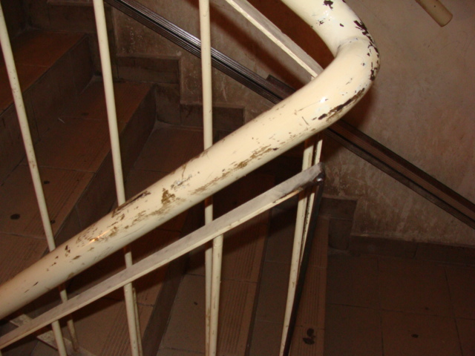
Osvětlení schodiště uličního traktu:
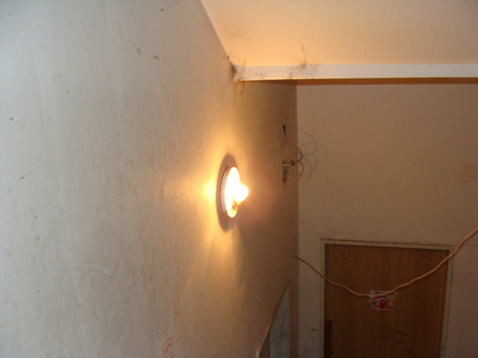

Přízemí uličního traktu:
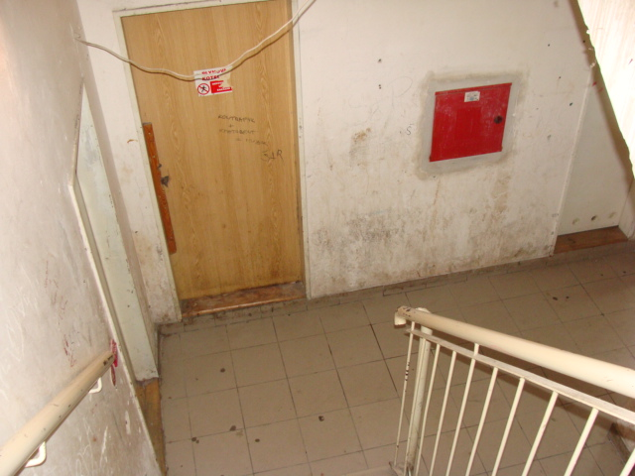
Vlhkost v přízemním bytě dvorního traktu:
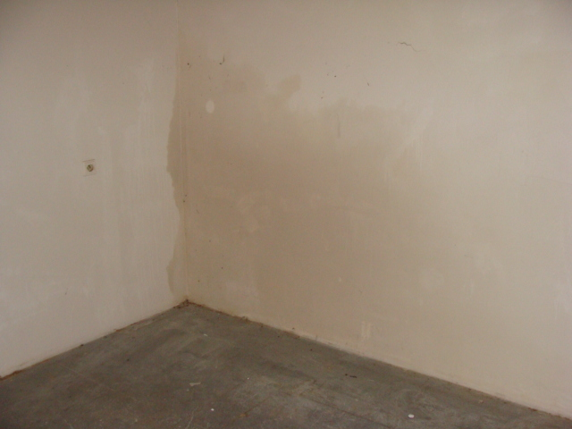

Vstup do bytu (1+0) v uličním traktu:
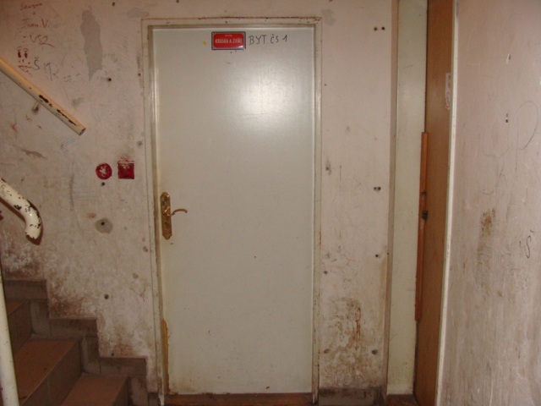
Vstup do uličního traktu ze dvora:
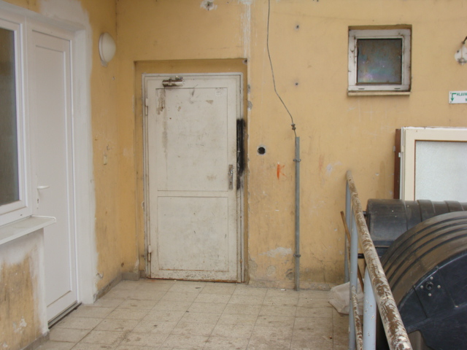

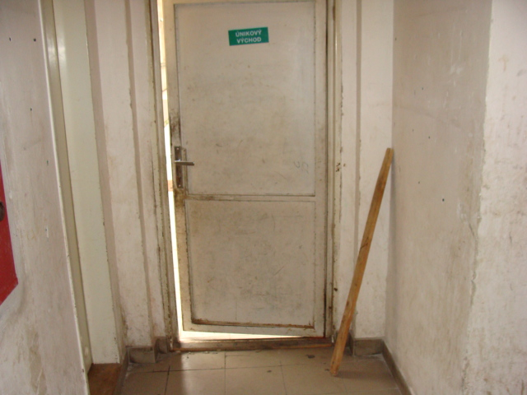

Byt 1+0 v uličním traktu:
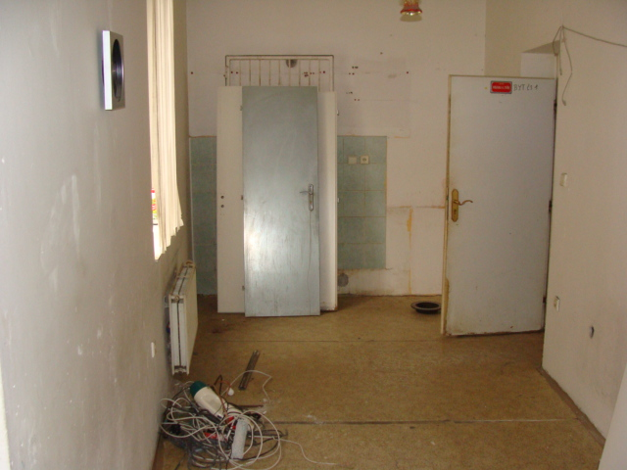

Místnost v uličním traktu přístupná z průjezdu:

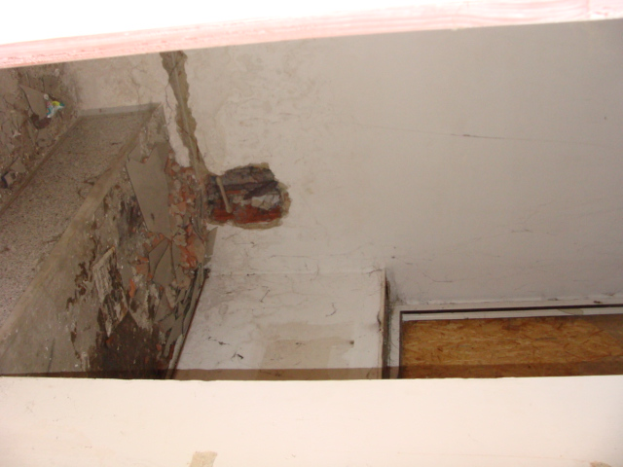
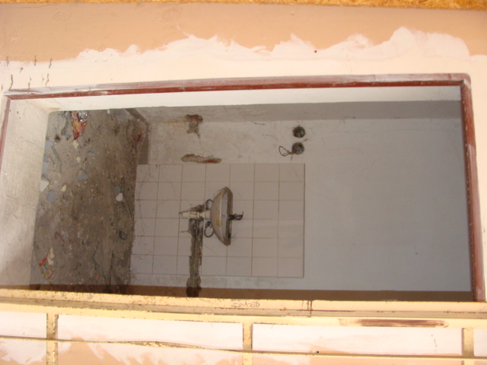

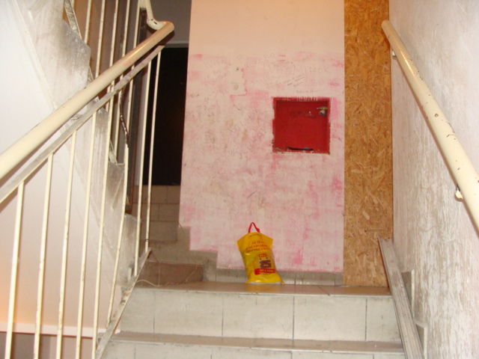
Podesta schodiště uličního traktu:

